Муниципальное бюджетное учреждение дополнительного образования
«Центр дополнительного образования
Тетюшского муниципального района Республики Татарстан»

Гарнизова Любовь Дмитриевна

КОНКУРС
ЮНЫХ ЗНАТОКОВ ПРИРОДЫ



Методическое пособие

Тетюши, 2019
ПОЯСНИТЕЛЬНАЯ ЗАПИСКА
Дополнительное образование призвано донести, повторить, закрепить и расширить со школьниками основы академических знаний по биологии и экологии, но уже в увлекательной форме и с практической направленностью.
Для этого учащиеся осваивают не только дополнительные общеобразовательные общеразвивающие программы естественнонаучной направленности, в которые входят природоохранная, исследовательская и творческая работа, экскурсии и походы, но и привлекаются к участию в массовых мероприятиях, таких как конкурсы и конференции.
Конкурс юных знатоков природы имеет давнюю историю и проводился ещё в 80-90-е годы прошлого века, но, несмотря на знакомое название, в разных местах проведения всегда имеет свою специфику, которая зависит от задач и возможностей его организаторов, от возраста участников и даже от времени года, в которое он проводится.
Актуальность. Проводя этот конкурс, автор основную цель преследует в том, чтобы активизировать практические знания учащихся общеобразовательных школ.
Дело в том, что с начала 2000-х годов наметилась неутешительная тенденция эколого-биологического образования и воспитания в целом. Имея обширные информативные ресурсы (библиотеки, телевидение, интернет), учащиеся могут знать на «отлично» содержание предмета в рамках школьной программы, но при встрече с живой природой не способны применить эти знания на практике: назвать растения и животных своей местности, определить следы их жизнедеятельности, стадии развития и т.д. То есть «хромает» применение академических знаний в повседневной жизни. Что, в общем-то, является основной задачей среднего образования.
Новизна.
- Особенность конкурса юных знатоков природы, который проводит автор этого пособия, состоит в том, что он имеет практическое основание. Этот конкурс активизирует фактически все органы чувств участников, весь их, пусть и небольшой, опыт жителей планеты Земля, пробуждает в них исследователей и первооткрывателей.
- Это мероприятие не проводится в помещении (исключение, если в назначенный день, установилась дождливая погода).
Педагогическая целесообразность.
Таким образом, в понимании автора, конкурс юных знатоков природы, по большому счёту, должен способствовать развитию интеллектуальных способностей и познавательных интересов учащихся, где основное внимание уделяется не приобретению суммы готовых знаний, а знакомству школьников с методами познания живой природы, обучению постановки проблем, требующих от них самостоятельной деятельности по их разрешению, формированию активной личности, мотивированной к самообразованию, обладающей достаточными навыками к самостоятельному поиску, отбору, анализу и использованию информации [1].
Целью конкурса является экологическое образование и воспитание учащихся общеобразовательных школ.
Задачи:
- углубление теоретических и практических знаний учащихся в области познания окружающей природной среды;
- выявление и поощрение эрудированных, одарённых учащихся.
Участниками конкурса могут быть:
- учащиеся 7 классов в количестве не более 2 человек от одной школы,
- дети 13-14 лет из одного или нескольких отрядов летнего оздоровительного лагеря.
Уровень мероприятия: муниципальный (районный), или зависит от ведомственного статуса детского оздоровительного лагеря.
Ожидаемые результаты.
Проведение конкурса юных знатоков природы предполагает и подтверждает:
- активизацию и последующее применение учащимися знаний по биологии и
экологии для объяснения явлений природы, использование современных информационных технологий для поиска, переработки и предъявления учебной и научно-популярной информации по биологии и экологии;
- использование приобретенных знаний и умений для решения практических,
жизненных задач, рационального природопользования и защиты окружающей среды;
- развитие познавательных интересов и интеллектуальных способностей в процессе самостоятельного приобретения новых знаний, проведения наблюдений за живыми организмами;
- выявление и поощрение эрудированных, одарённых учащихся, содействие их последующему развитию посредством участия в исследовательской работе;
- воспитание культуры поведения в природе: позитивного ценностного отношения к живой природе, оценки последствий своей деятельности по отношению к природной среде [1].
- стабильность участия общеобразовательных школ района в конкурсе юных знатоков природы (Приложение 7).

ТЕХНОЛОГИЯ ОРГАНИЗАЦИИ И ПРОВЕДЕНИЯ
КОНКУРСА ЮНЫХ ЗНАТОКОВ ПРИРОДЫ
Этапы конкурса.
Конкурс знатоков природы в Тетюшском районе проводится с 2000 года. Количество этапов, их содержание за эти годы естественно менялось, в настоящее время установилось четыре этапа: «Растительность», «Следопыт», «Фотопортрет» и «Эрудит» (см. приложение 2, приложение 5, приложение 6, таблица 1).
Периодичность конкурса. Конкурс проводится раз в два года (в детском оздоровительном лагере – один раз в смену).
Это связано с тем, что обновление заданий конкурса (особенно на этапах «Следопыт», «Фотопортрет» и «Эрудит») – процесс трудоёмкий, небыстрый, так как надо найти для участников актуальные и интересные задания, и, в то же время, чтобы они соответствовали предполагаемому уровню их знаний, а также, чтобы учителя и учащиеся немного «подзабыли» задания конкурса.
Алгоритм проведения конкурса.
- Информирование предполагаемых участников об условиях конкурса.
  - Подготовка и распространение приказа и положения о проведении конкурса юных знатоков природы по школам, ориентировочно за один-полтора месяца до дня очной встречи. Это время даётся для подготовки участников в соответствии с условиями положения (см. приложение 1).
  - Если это мероприятие запланировано в детском оздоровительном лагере, то информирование участников об условиях конкурса осуществляется за 1 день до его проведения.
- Проведение мероприятия.
  - А. Приезд участников конкурса с сопровождающим учителем (педагогом)
к месту его проведения. Регистрация участников конкурса.
(см. приложение 3)
В. Сбор участников в назначенное время на определённой для конкурса территории детского оздоровительного лагеря.
  - В начале конкурса участников разделяют на группы, соответственно количеству этапов в конкурсе. Например, четыре этапа – четыре группы, приблизительно с одинаковым количеством участников в каждой.
А. При этом нужно проследить, чтобы участники из одной школы (их – по
условиям конкурса – двое) не попали в одну группу, чтобы исключить
вероятность общения и подсказок друг другу.
  - Затем каждая группа отправляется на свой этап, где каждый участник получает от куратора этапа листок и шариковую ручку для ответов. После ответов на задания этапа участники группы направляются куратором на следующий этап. Таким образом, каждая группа проходит все четыре этапа.
  - На этапах конкурса каждый участник подписывает свой листок с ответами следующим образом: фамилия и имя участника, школа, в которой он учится, или отряд.
  - Ответы участников на задания конкурса остаются у кураторов этапов.
  - А. Отъезд участников: после прохождения всех этапов конкурса.
В. Возвращение детей в отряды к дальнейшим мероприятиям в распорядке
дня.
- Результаты конкурса.
- Решение жюри (см. приложение 4), анализ и приказ об итогах этого мероприятия оглашаются через 4-5 дней после очной встречи.
- Объявление итогов конкурса, награждение победителя и призёров на вечерней линейке.
Перечень используемого оборудования.
- Дидактический материал для этапа «Растительность»: живые растения, выбранные для определения на определённой, ограниченной территории (см. приложение 5, фото 1, 2).
- Дидактический материал для этапа «Фотопортрет»: фотографии растений, грибов, позвоночных и беспозвоночных животных той местности, где проводится конкурс (см. приложение 5, фото 3, 4).
- Дидактический материал для этапа «Следопыт»: плоды, семена, кора, корни растений, слоевища лишайников, плодовые тела грибов трутовиков, следы жизнедеятельности животных (гнёзда, погрызы, ходы короедов), раковины, части скелета позвоночных, перья птиц и др. (см. приложение 5, фото 5, 6).
- Дидактический материал для этапа «Эрудит»: задания этапа, распечатанные на листах формата А5 (см. приложение 5, фото 7, 8).
- Порядковые номера (на квадратных кусочках бумаги или картона) для экспонатов и фотографий этапов «Растительность», «Следопыт» и «Фотопортрет», которые используются для обозначения заданий этапов. Порядковые номера прикрепляются скобами к фотографиям, скрепками к растениям и приклеиваются к экспонатам.
- Листы бумаги и ручки для ответов участников на каждом этапе конкурса.
- Столы (для размещения дидактического материала этапов «Следопыт», «Фотопортрет», «Эрудит» и для возможности участникам написать свои ответы). Если конкурс проводится за пределами населённого пункта, то вместо столов используются туристические коврики.
- Таблички с названиями этапов.
- Фотоаппарат, степлер, скрепки, ножницы, клей.

Список использованных источников
- Пояснительная записка. URL: http://bio.na5bal.ru/biolog/491/index. html (дата обращения: 16.01.2019).

ПРИЛОЖЕНИЯ

Приложение 1

Положение
о проведении районного конкурса юных знатоков природы

1. Общие положения.
1.1. Настоящее Положение определяет цели и задачи, порядок организации и проведения, условия участия, подведения итогов и награждения победителей и призёров районного конкурса юных знатоков природы (далее – Конкурс).
1.2. Организаторы Конкурса.
- Муниципальное казённое учреждение «Отдел образования Исполнительного комитета Тетюшского муниципального района РТ»;
- Муниципальное бюджетное учреждение дополнительного образования «Центр дополнительного образования Тетюшского муниципального района Республики Татарстан» (сокращённо ЦДО).

2. Цель и задачи.
2.1. Цель Конкурса: экологическое образование и воспитание учащихся общеобразовательных школ района.
2.2. Задачи Конкурса:
- углубление теоретических и практических знаний учащихся в области окружающей природной среды;
- выявление и поощрение эрудированных, одарённых учащихся.

3. Участники Конкурса. В Конкурсе принимают участие учащиеся 7 классов в количестве не более 2 человек от одной школы.

4. Дата и место проведения Конкурса. Мероприятие состоится __ мая 20___ года. Начало в 10.00. в ____(место проведения)____

5. Условия проведения Конкурса. Этапы Конкурса включают в себя задания на знание географии Тетюшского района, дикорастущих древесно-кустарниковых и травянистых растений (двойное биологическое название видов), грибов, беспозвоночных и позвоночных животных нашей местности; будет работать «Стол находок следопыта».

6. Подведение итогов и награждение.
Ответы учащихся на каждом из этапов Конкурса оцениваются по балльной системе. Места, занятые участниками районного конкурса юных знатоков природы, определяются по сумме баллов, набранных каждым участником на всех этапах Конкурса.
Учащиеся, занявшие призовые места, награждаются грамотами МКУ «Отдел образования Исполнительного комитета Тетюшского муниципального района РТ», остальные участники Конкурса получают «Свидетельство участника».
Приложение 2
ЭТАПЫ ЗНАТОКОВ

Этап «Растительность»
1. ландыш майский
2. шиповник (без видового названия)
3. одуванчик лекарственный
4. пастушья сумка
5. ива остролистная, или верба
6. крапива двудомная
7. сирень обыкновенная
8. калина обыкновенная
9. клубника (без видового названия)
10. лиственница сибирская
11. сосна обыкновенная
12. рябина обыкновенная
13. черемуха обыкновенная
14. ветреница дубравная
15. полынь горькая
16. пижма обыкновенная
17. вероника дубравная
18. мать-и-мачеха обыкновенная
19. чистотел большой
20. клён остролистный

Этап «Следопыт»
1. гриб трутовик
2. лишайник: стенная золотнянка
3. ольха чёрная (соплодия)
4. каштан конский (семена)
5. погрызы коры веток яблони мышами
6. волокнистый гипс – селенит
7. челюсть сома
8. погрызы бобра на клёне
9. жук-олень (самка)
10. отверстия в дереве, сделанные дятлом
11. осиное гнездо
12. раковина древнего моллюска белемнита
13. зубы коровы
14. перо пёстрого дятла
15. перо сойки
16. крыло щегла
17. «выползок» - сброшенная «шкурка» ужа
18. семенная коробочка мака
19. короед-типограф
20. береста, кора берёзы
Этап «Фотопортрет»
1. клоп-солдатик, или краснокло́п бескрылый
2. ящерица прыткая
3. мать-и-мачеха обыкновенная и пчела медоносная
4. уж обыкновенный
5. прострел раскрытый, или сон-трава
6. икра лягушки
7. махаон
8. белена чёрная (цветки)
9. божьи коровки
10. купальница обыкновенная
11. рыжие лесные муравьи и тля
12. сверчок полевой
13. первоцвет весенний или примула
14. слизень
15. подберёзовик
16. опята осенние
17. сморчок настоящий
18. лисички
19. гриб белый
20. ласточка деревенская, или касатка

Этап «Эрудит»
1. Какое из этих растений не относится к первоцветам?
А) мать-и-мачеха обыкновенная;
Б) ландыш майский;
В) прострел раскрытый, или сон-трава.

2. Назовите наиболее частую причину возникновения лесных пожаров?
А) воздействие человека (людей);
Б) молния;
В) самовозгорание в жаркую, сухую погоду.

3. Какое из перечисленных деревьев имеет самую ценную древесину?
А) берёза;
Б) сосна;
В) клён.

4. В дуплах гнездится
А) скворец;
Б) орлан-белохвост;
В) ласточка-береговушка.

5. В мае в нашу местность прилетают
А) кукушка;
Б) зяблик;
В) жаворонок.
6. Кто является основным переносчиком опасного заболевания бешенства?
А) ежи;
Б) зайцы;
В) волки.

7. Кто из этих насекомых не является защитником леса?
А) муравей;
Б) наездник;
В) дубовый усач.

8. Почему шмели лохматые?
А) чтобы было потеплее;
Б) чтобы отличаться от пчёл;
В) чтобы походить на медведя.

9. Какие из этих животных обитают только в очень чистых водоёмах?
А) личинки ильной Б) личинки В) кольчатые черви

мухи ручейников трубочники

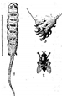
крыски



Домик и личинка фриганеи

10. Перечислите особо охраняемые природные территории (ООПТ) Тетюшского муниципального района.

Приложение 3

Регистрация участников конкурса юных знатоков природы

№  п/п | Школа | Фамилия, имя  участника конкурса | ФИО руководителя
1.
2.
3.

Приложение 4

Сводный протокол
итогов районного конкурса юных знатоков природы
Дата проведения: __________

№ п/п | Фамилия, имя участника | Школа, класс | Учи-тель | Э т а п ы |  |  |  | Всего баллов | Мес-то
 |  |  |  | «Следопыт» | «Фотопортрет» | «Растительность» | «Эру-дит» | Всего баллов | Мес-то
Приложение 5
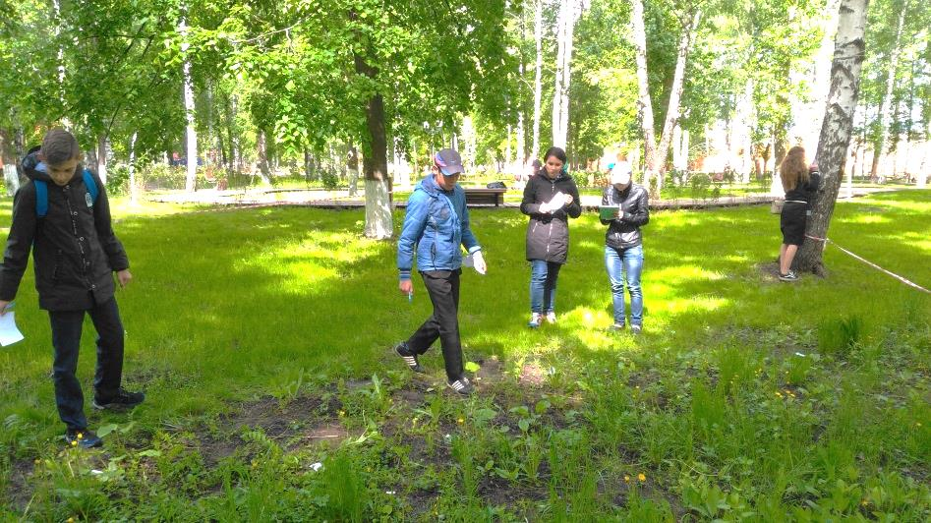

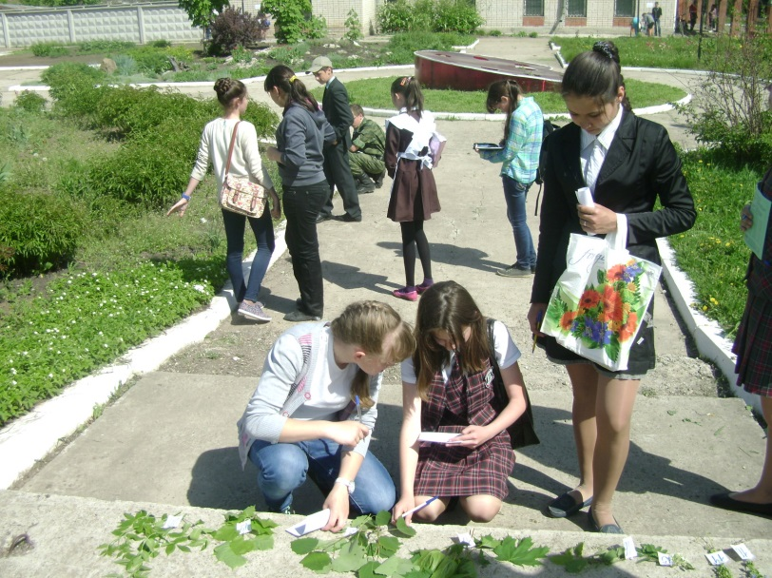

Фото 1, 2. На этапе
«Растительность».

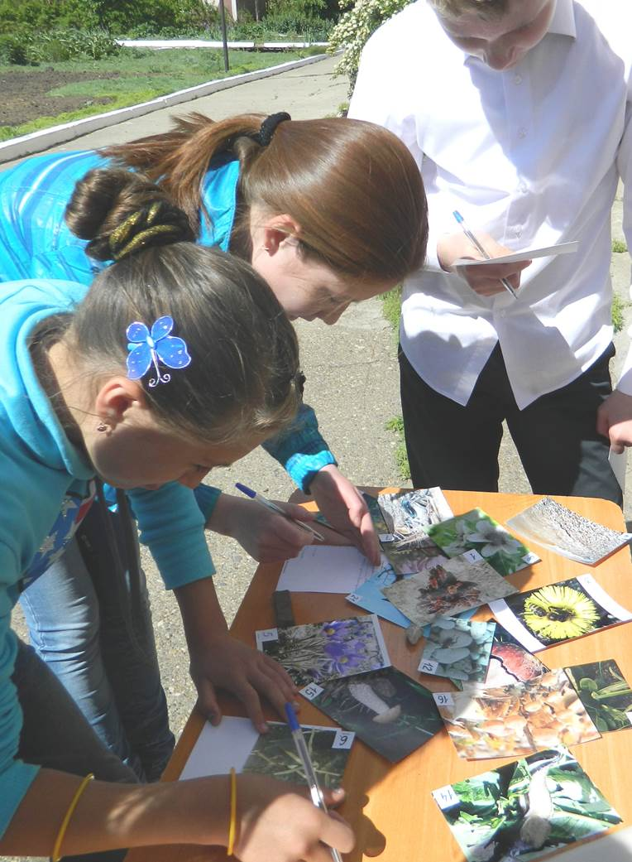
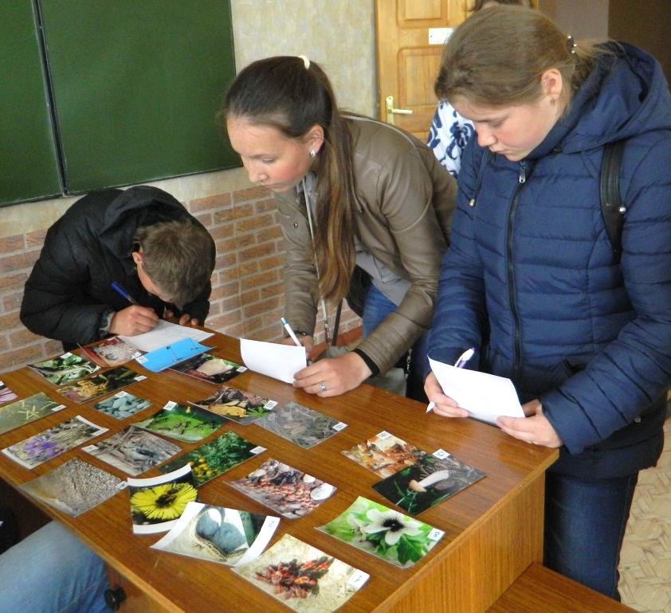
Фото 3, 4. На этапе «Фотопортрет».

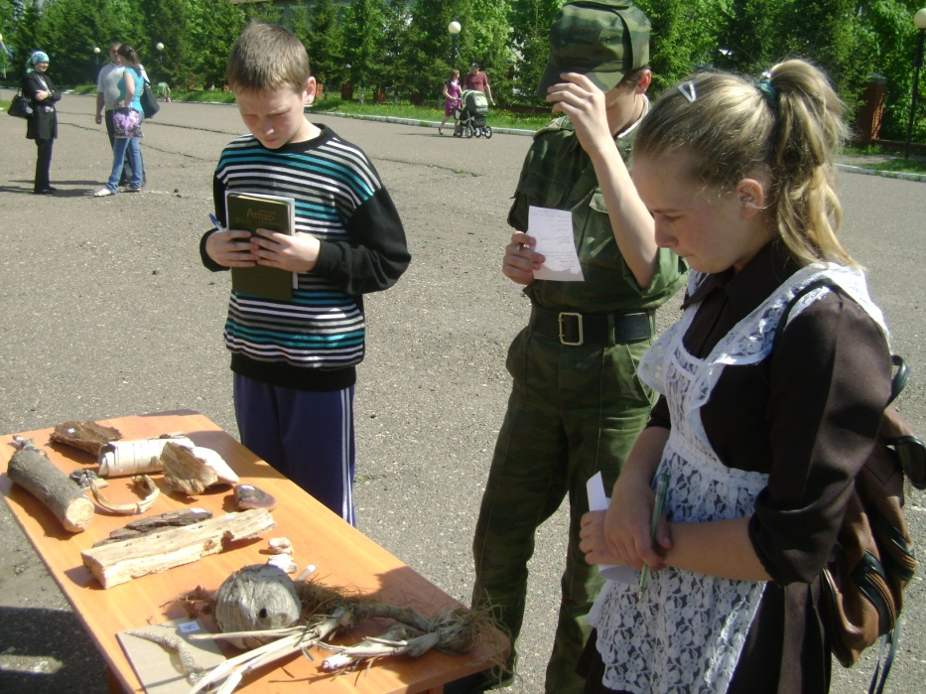

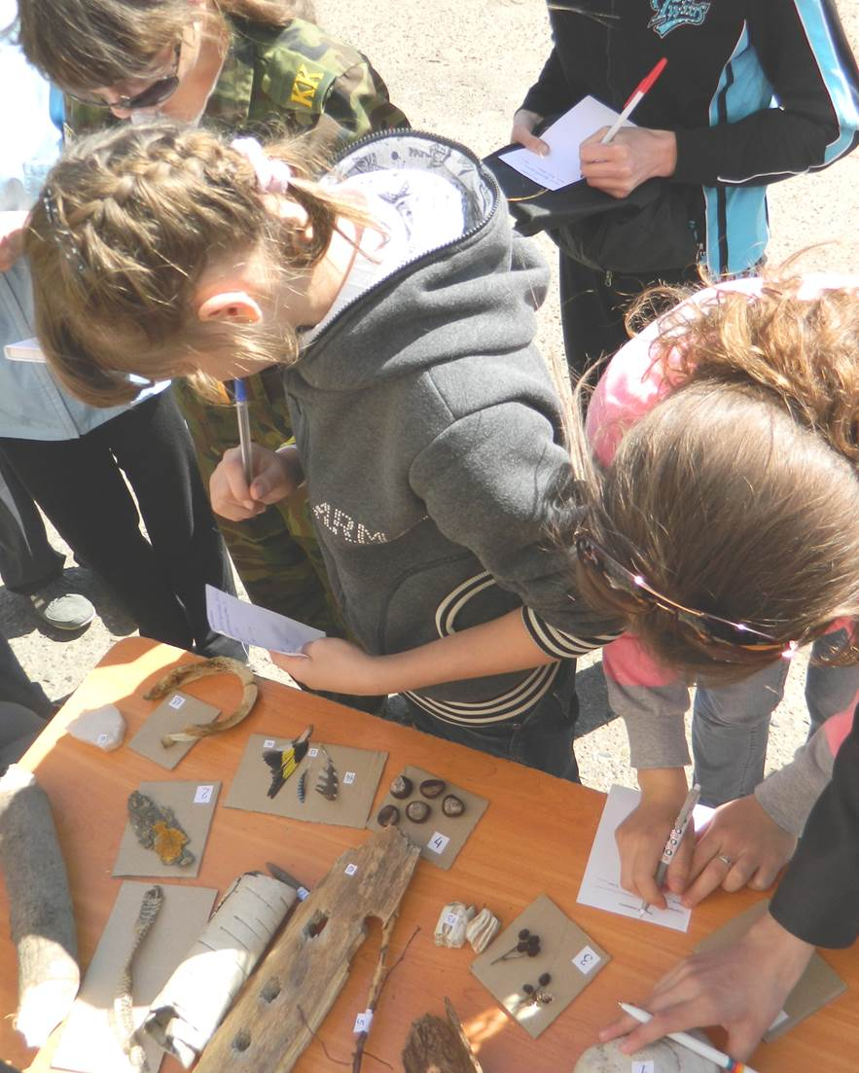
Фото 5, 6.
На этапе «Следопыт».

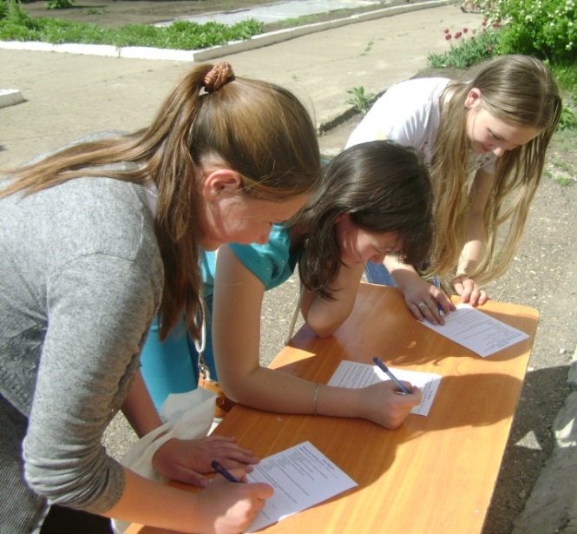

Фото 7, 8.
На этапе «Эрудит».
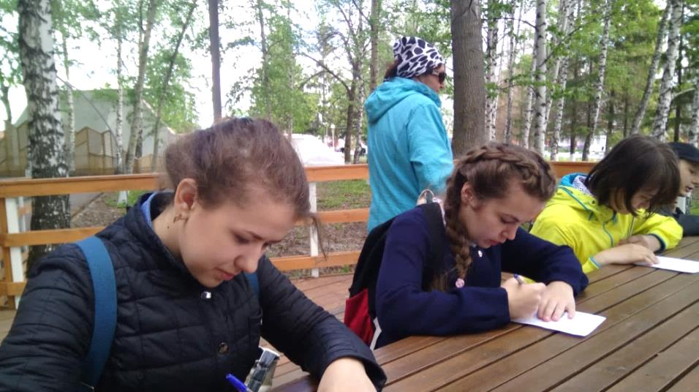

Приложение 6

Таблица 1. Этапы конкурса юных знатоков природы в период с 2000 по 2016 гг.

Этапы  Сроки КЗЮП  и место  проведения | Участ-ники кон-курса | 1 этап | 2 этап | 3 этап | 4 этап | 5 этап | 6 этап | 7 этап | 8 этап
2000,октябрь  ЦДО | 7-8 классы | «Растения» | «Живот-ные» | «Эколо-гия» | «Домашнее  задание» | - | - | - | -
2002,сентябрь  ЦДО | 8 классы | «Зелёная  аптека» | «Семена» | «Комнат-ные  растения» | «Цветочно-декоратив-ный» | «Зооло-гичес-кий» | «Герба-рий» | «Эколо-гичес-кий вопрос» | ДЗ «Загадка приро-ды»
2005, май, Владимирский источник с.Урюм | 7-8 классы | «Раститель-ность» | «Фото-портрет» | «Следо-пыт» | «Домашнее  задание» | - | - | - | -
2007, май,  с/х «Питомник» | 7-8 классы | «Раститель-ность» | «Фото-портрет» | «Следо-пыт» | «Эрудит» | - | - | - | -
2010, май,  в р-не кирпич-ного завода | 6-7 классы | «Раститель-ность» | «Фото-портрет» | «Следо-пыт» | «Эрудит» | - | - | - | -
2012, 2014, 2016, 2018  май,  сквер ЦДО, городской парк | 7 классы | «Раститель-ность» | «Фото-портрет» | «Следо-пыт» | «Эрудит» | - | - | - | -

Приложение 7

Стабильность участия общеобразовательных школ Тетюшского района
в конкурсе юных знатоков природы

Примечание. В 2010-2013 годах в России прошла образовательная реформа по оптимизации сельских школ,
при реализации которой количество средних и основных школ в Тетюшском районе было сокращено с 28 до 17.

